ETUDE DES CRUES EXTREMES EN ALGERIE CAS DU BASSIN VERSANT DE LA MEKERRA

Ketrouci Khadidja ⁽¹⁾, Meddi Mohammed ⁽²⁾
- Laboratoire des sciences et techniques de l’eau (LSTE), Université de Mascara
- Ecole nationale d’hydraulique de Blida.
E-Mails :ketrou_khadi@yahoo.fr
mmeddi@yahoo.fr
Résumé :
L’Algérie, et en particulier la région Ouest, a connu ces dernières années de nombreuses catastrophes liées au phénomène des crues (Alger en 2001, Ghardaïa
en 2008. . .). Le choix du bassin versant de la Mekerra comme un terrain d’étude est lié à la forte récurrence des événements catastrophiques dans cette région.
Afin de gérer correctement le risque inondation, le plus important est de bien le connaître. Le présent travail s’intéresse à l’étude des crues extrêmes. Cela en vue de connaître la nature et la typologie de ces événements en milieu semi-aride, par l’analyse des débits de pointe, de la forme des hydrogrammes, des temps de montée et de décrue, selon la répartition géographique, pour aboutir à une compréhension de ces événements hydrologiques extrêmes.
Les crues extrêmes de la Mekerra se concentrent généralement en automne et au printemps, avec une occurrence très marquée des évènements exceptionnels pendant le mois de septembre pour les deux stations étudiées.
Mots clés : Algérie, bassin-versant, crue extrême, inondation, Mekerra.

Abstract :
In recent years, Algeria, and in particular its western region, has experienced a number of disasters related to the phenomenon of floods (Algiers in 2001,Ghardaia in 2008, etc.). The choice of the Mekerra catchements area, West of Algeria, as a study
area is related to the high recurrence of catastrophic events. In order to properly manage of the risk flood, is important to know very well this risk. This work focuses on the study of extreme floods. This in order to know the nature and type of these events in semi-arid areas, by analyzing the peak flow, the shape of the hydrograph, rise and decline times, according to geographical distribution, leading to an understanding of these extreme hydrological events.
Extreme floods of Mekerra focus in autumn and spring, with a marked occurrence of exceptional events during the month of September for stations studied.
Keywords: Algeria, catchement area, extreme flood, flood, Mekerra.

Introduction :
Les inondations constituent une menace sérieuse pour les biens matériels et les vies humaines. Comme d’autres pays du monde, l’Algérie a été affectée par de nombreuses inondations au cours des dernières décennies. Ces catastrophes ont été à l’origine de pertes considérables en vies humaines, d’importants dégâts matériels et de déficits incalculables dans les domaines de l’économie et de l’environnement. Les inondations survenues à Bab El Oued (Alger) en 2001 ont été les plus meurtrières de toutes celles qui ont été enregistrées dans les pays du bassin méditerranéen : elles ont fait plus de 750 victimes, sans compter l’importance des dégâts matériels (Boulghorba,2006). Parmi les inondations les plus dévastatrices enregistrées durant la décennie écoulée, celles qui ont touché la ville de Ghardaïa en octobre 2008 ont fait 100 morts, 89 blessées, 756 familles sinistrées et des dégâts matériels estimées à 250 millions d’euros (Medejerab, 2009). Les plus récentes inondations à Sidi Bel Abess ont réveillé les mémoires et ravivé les inquiétudes. Il devenait impératif de faire quelque chose. Cette ville qui se situe dans l’Ouest Algérien et qui s'élève sur les rives de l’Oued Mekerra, à peu prés au centre de la plaine parcourue par cet Oued. La plaine de la Mekerra se situe entre deux massifs montagneux. Il n’est pas surprenant que des problèmes de débordement, d’inondation dans une telle zone se soient produits après d’importantes précipitations, sans oublier les dégâts occasionnés.
Afin de gérer correctement le risque inondation, le plus important est de bien le connaître. Dans ce travail, on s’est donc intéressée à l’étude des crues extrêmes dans la Tafna. Cela en vue de connaître la nature et la typologie de ces événements en milieu semi-aride, par l’analyse des débits de pointe, de la forme des hydrogrammes, des temps de montée et de décrue, selon la répartition géographique, pour aboutir à une compréhension de ces événements hydrologiques extrêmes.

Matériel et méthode :
Le cadre de l’étude :
Le bassin versant de l'Oued Mekerra fait partie du grand bassin de la Macta(Figure1), Il se situé au Nord-Ouest de l'Algérie. L'Oued Mekerra prend sa source dans la zone des hauts Plateaux de la région de Ras El Ma, à partir de Djebel Rharbal (1189 m), Djebel El Kemiti (1265 m) et Djebel Marhoum (1250 m) au Sud jusqu’à la ville de Sidi Bel Abess à une longueur de 83.7 Km. L'Oued Mekerra draine une surface de 3615.8 Km². Le bassin-versant de la Mekerra possède un relief très accidenté, avec une altitude moyenne de 827 m et une altitude maximale dépassant les 1600 m.
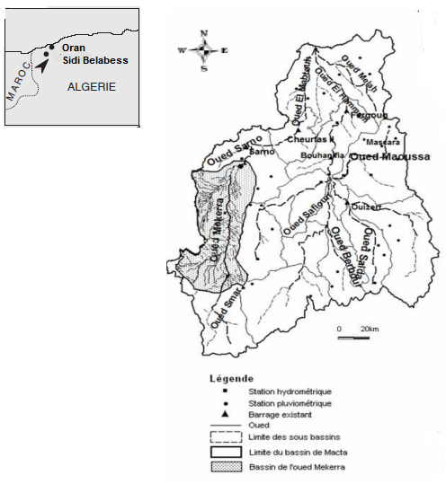

Figure 1. Situation géographique du bassin-versant de la Mekerra

Climat et hydrologie du bassin de la Mekerra :

Depuis les années 1970, le Maghreb connaît une longue période de sécheresse. Le bassin de la Mekerra n'échappe pas à ces conditions difficiles qui réduisent les ressources en eau mobilisables pour une population sans cesse croissante et qui pèsent lourdement sur l'activité agricole. Sur la période 1930-2002, les précipitations annuelles ont enregistré une baisse de l'ordre de 40 % en moyenne après la rupture de la stationnarité des chroniques pluviométriques. La sécheresse se poursuit actuellement, puisqu'à Sidi Bel Abbès, par exemple, les précipitations annuelles moyennes ont été de 259 mm seulement de septembre 2002 à août 2007, contre 292 mm de septembre 1980 à août 2002(Meddi M, 2009).

Données utilisées :

Ce travail est basé sur deux stations hydrométriques ; Sidi Ali Benyoub, et Sidi Bel Abess dont les données étaient disponibles, représentatives et validées sur une durée suffisante (tableau 1).

N° | Station | Coordonnées Lambert |  | Code | Surfaces drainées  (Km²) | Seuils (m³/s) | Période d’étude
 |  | X(Km) | Y(Km)
01 | Sidi Ali Benyoub | 186,50 | 192,20 | 110201 | 933.4 | 25.5 | 1949-2005
02 | Sidi Bel Abess | 199,10 | 219,70 | 110305 | 1744 | 61.7 | 1975-2003

Considérations méthodologiques à propos de la constitution de l’échantillon :

Il existe plusieurs façons de constituer un échantillon de débits de crues. Une première option consiste à retenir uniquement des valeurs des débits les plus élevés mesurés chaque année, on parle alors de série annuelle. Une autre façon de procéder consiste à retenir tous les débits ayant atteint ou dépassé un seuil fixé par l'opérateur, il s'agit alors de la série partielle des débits. Cette dernière est particulièrement utile lorsque la série des données est relativement courte. La série annuelle, elle aussi présente plusieurs avantages. Elle est facile à constituer, avec un critère qui ne souffre aucune contestation. Elle satisfait encore aux critères d'application de la théorie des valeurs extrêmes (indépendance de la variable). (Assani A ; 1997). Ce type d’échantillonnage est écarté de l’étude à cause des inconvénients qui les présente tel que :
- L’échantillon obtenu n’est pas toujours représentatif des plus fortes crues et peut ne pas être homogène. Le fait de retenir une valeur par an peut conduire à sélectionner des valeurs peu intéressantes lors des années sèches et ignorer des valeurs qui ont eu la malchance d’arriver en deuxième position dans les années humides.
- Il nécessite une taille d’échantillon suffisante (au moins 10 ans d’observation) pour la fiabilité des résultats.

Résultats et discussion :

La méthode de sélection des seuils, appliquée aux chroniques des débits instantanées du bassin-versant de la Mekerra, a permis de fixer les différents seuils de crues (tableau 1).
Pour la station de Sidi Belabess ; la figure 2 montre l’absence de rupture dans le graphique du nombre cumulé d’événements n fonction du temps, avec une courbe expérimentale qui reste dans les limites de l’intervalle de tolérance à 90 %. L’hypothèse de stationnarité est acceptée, avec un risque d’erreur de
10 %. Pour la station de Sidi Ali Benyoub la figure 3 donne la valeur de l’indice de dispersion [R = Var (N)/E(N)] du nombre N de valeurs supérieures au seuil S. Pour un processus de Poisson, l’indice de dispersion est égal à 1(Lang et Lavabre, 2008). Dans le cas présent, la valeur expérimentale reste à l’intérieur de l’intervalle de confiance à 90%, pour un seuil compris entre 24
et 190 m³/s.
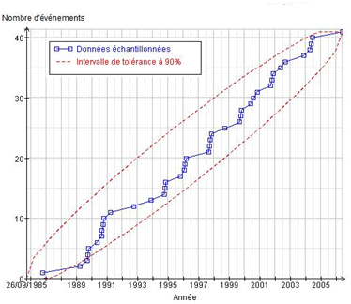
Figure 2 : Test de stationnarité pour l’échantillon de la station de Sidi Bel Abbes.
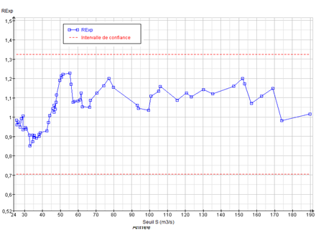
Figure 3: Indice de dispersion Station de Sidi Ali Benyoub Référence :
Rythme saisonnier des crues :

La figure 4 montre que les événements exceptionnels se sont manifestés sur plusieurs mois de l’année avec une différence dans le nombre d’effectifs d’un mois à un autre et une station à une autre.
La station de Sidi Ali Benyoub enregistre le mois de septembre comme le mois qui a le plus fort risque c'est-à-dire le mois qui a le nombre d’événements le plus élevé, par contre la station de Sidi Bel Abbes indique la prédilection du mois d’octobre par rapport aux autres mois. Il est à noter aussi qu’un pourcentage plus au moins élevé des crues annuelles dans cette région est enregistré en été. Il est vrai que, durant les saisons estivale et automnale, le climat et les caractéristiques topographiques sont propices dans cette région au développement de phénomènes orageux susceptibles de provoquer des pluies fortes, soudaines et localisées.

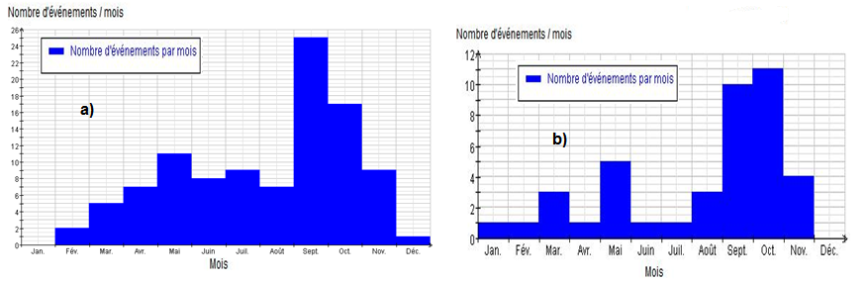
Figure 4 : la saisonnalité des crues des stations de la Mekerra. a) Sidi Ali Benyoub b) Sidi Bel Abbes.

Temps de montée des crues :

Dans le cas de la station de Sidi Ali Benyoub, le temps de montée des crues est situé dans l’intervalle de 0 à 40 heures, ou 50 % des crues leurs temps de montée s’échelonnent entre 0 à 4 heures. Ici les crues dans la plupart des temps ont des temps de montée courts, ça peut être expliqué par des orages localisés qui est un caractère très fréquent dans cette région. Ce genre des crues sont plus dangereuse, car la soudaineté de l’événement va surprendre les gens et ne leur laissera pas assez de temps pour l’évacuation et la protection.
La station de Sidi Bel Abbes enregistre des temps de montée allant de 0 à plus de 40 heures. Le temps de montée des crues le plus fréquent est situé dans l’intervalle de 10 à 20 heures. Ceci peut être expliqué par l’emplacement de cette station qui est presque à l’exutoire du bassin versant de la Mekerra.

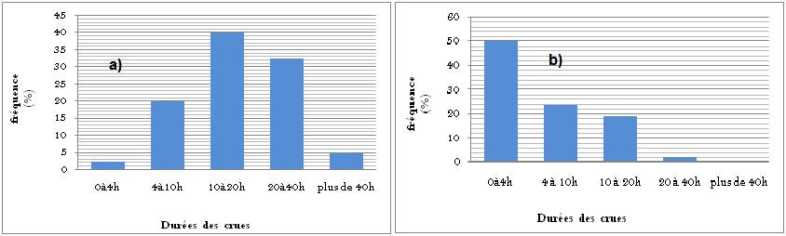 Figure 5 : Temps de montée des crues de stations de la Mekerra : a) la station de Sidi Bel Abbes b) la station de Sidi Ali Benyoub.

Conclusion :

Le milieu physique du bassin de la Mekerra a offert un environnement favorable et propice aux fortes crues, notamment les pentes élevées, les terrains assez accidentés, les sols très peu couverts par la végétation. En effet, la majorité des crues enregistrées au niveau de ce bassin versant sont assez puissantes pour pratiquement l’ensemble des stations étudiées. Ces crues sont généralement de courtes durées et les hydrogrammes obtenus sont de forme très aigue, surtout pour la station de Sidi Ali Benyoub.

Référence :
- Assani AA, 1997. Recherche d’impacts d’une retenue sur le comportement d’une rivière ardennaise : hydrologie, sédimentologie, morphologie et végétation. Cas du barrage de Butgenbach sur la Warche (Belgique). Thèse de doctorat, Université de Liège (Belgique).
- Boulghorba N, 2006. Protection de la ville de Skikda contre l’inondation-essai de PPRI. Mémoire de magister, Université de Batna (Algérie).
- Lang M, Lavabre J, 2008. Estimation de la crue centennale pour les plans de prévention des risques d’inondation. Versailles : Editions Quae.

Meddi M, Talia Amel et Martin C, 2009 .Évolution récente des conditions climatiques et des écoulements sur le bassin versant de la Macta (Nord-Ouest de l'Algérie).physio-Géo. Volume 03.

Medejerab A, 2009. Les inondations catastrophiques du mois d’octobre 2008 à Ghardaïa Algérie. Géographia Technica sp : 311-6

